桃園縣桃園市大有國民小學九十五學年度校模範生
三年四班 姓名：鍾鈺芝
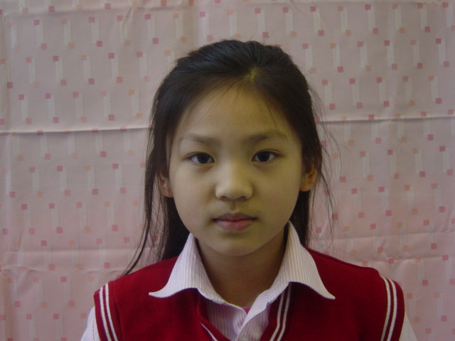
我想說的話 | 老師勉勵的話 | 爸媽勉勵的話
感謝老師的教導和同學的支持，讓我當選三年級的模範生，也希望大家有機會能當上模範生，享受自己努力過後的成果。 | 鈺芝是一個認真負責、有禮貌得好孩子，也是老師的好幫手，功課更是一級棒，是同學的好榜樣。 | 女兒：妳真是太棒  了，但願妳能繼續  保持下去，也別忘  了「人外有人，天  外有天」，要再接再  厲，繼續努力喔！

